Новости образования №6 (декабрь, 2016)

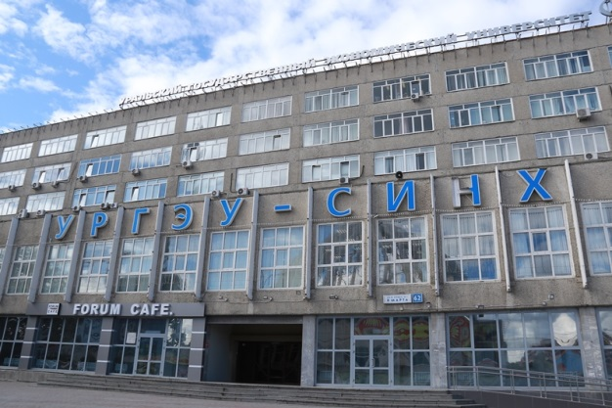
- Уральский государственный экономический университет приглашает:

ДЕНЬ ОТКРЫТЫХ ДВЕРЕЙ 28 января в 12:00

ПРИГЛАШАЕМ!
БАКАЛАВРИАТ: выпускники школ, техникумов, колледжей
МАГИСТРАТУРА: выпускники вузов
АСПИРАНТУРА: выпускники вузов (специалитет, магистратура)
КОЛЛЕДЖ: выпускники 9 и 11 классов
В программе мероприятия:
- Особенности приема 2017/18 года
- Профориентационное тестирование
- Экспертная площадка по ЕГЭ

- Институт психолого-педагогического образования РГППУ приглашает абитуриентов!
Специальности бакалавриата:
Педагогическое образование
профиль Образование в области иностранного языка (английского)
форма обучения Очная
вступительные испытания Русский язык; Английский язык; Лексико-грамматический тест

Профессиональное обучение (по отраслям)
профиль Перевод и реферирование в сфере профессиональной коммуникации (английский язык)
форма обучения Очная
вступительные испытания Русский язык; Английский язык; Лексико-грамматический тест

Психолого-педагогическое образование
профиль Психология профессионального образования
форма обучения Очная, Заочная
вступительные испытания Русский язык; Биология; Обществознание
Психология
профиль Психология
форма обучения Заочная
вступительные испытания Русский язык; Биология; Обществознание

Психолого-педагогическое образование
профиль Психология и педагогика дошкольного образования
форма обучения Заочная
вступительные испытания Русский язык; Биология; Обществознание

Психолого-педагогическое образование
профиль Психология и социальная педагогика
форма обучения Заочная
вступительные испытания Русский язык; Биология; Обществознание

Психолого-педагогическое образование
профиль Психология образования
форма обучения Заочная
вступительные испытания Русский язык; Биология; Обществознание

- Перекус вместо перекура!
«Нет!» – сказали курению студенты Горного университета. На перемене активисты Профкома провели среди горняков состязания на выносливость и раздали всем участникам фрукты. С помощью такой акции студентов призвали отказаться от пагубной привычки.
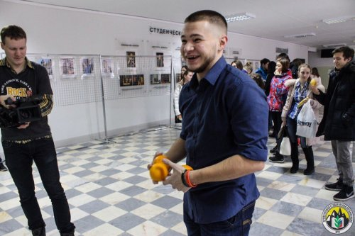
«Мы уже третий год проводим подобные мероприятия. Раньше раздавали конфеты, но сейчас перешли на более полезные продукты, – рассказывает один из организаторов акции, председатель комиссии по оздоровлению Анастасия Пшеницына. – Всегда собирается много людей, и для некоторых это действительно становится толчком для того, чтобы бросить курить: ребята понимают, что это вредная привычка, которая большинством студентов не поощряется».
За 20 минут, пока длилась акция, горнякам раздали около 10 килограммов яблок, апельсинов и бананов. Студенты отмечают: такие мероприятия не только лишний повод задуматься о своем образе жизни, но и возможность развеяться в перерыве между парами.

- Екатеринбургский государственный театральный институт объявляет набор 2017/2018 год:
Специальность | Квалификация | Форма обучения | Срок обучения
«Актёрское искусство»  52.05.01 | «Артист драматического театра и кино» | Очная | 4 года
 |  | Заочная | 5 лет
 | «Артист музыкального театра» | Очная | 4 года
 | «Ведущий телевизионных программ» | Очная | 4 года
«Режиссура театра»  52.05.02 | «Режиссер драмы» | Заочная | 6 лет
«Продюсерство»  55.05.04 | «Продюсер исполнительских искусств» | Заочная | 6 лет
«Литературное  творчество»  52.05.04 | «Литературный работник» | Очно-заочная | 6 лет
В настоящее время институт входит в число лучших театральных вузов России наряду с вузами Москвы и Санкт-Петербурга, и является ЕДИНСТВЕННЫМ в Уральском регионе высшим театральным учебным заведением, осуществляющим подготовку высококвалифицированных театральных кадров по специальностям: «Актерское искусство», «Продюсерство», «Литературное творчество», «Режиссура театра».
Прием документов:
очное и очно-заочное отделение - с 20 июня по 10 июля
заочное отделение - с 20 июня по 15 июля
Время работы приемной комиссии:
ПН-ПТ: с 10 до 17, перерыв с 13 до 14.
Суббота и воскресенье - выходные дни.
Наши координаты:
620014 г. Екатеринбург, ул. Вайнера, 2
Приёмная комиссия: (343) 358-17-29
Вопросы отправляйте на почту: egti-bibl@yandex.ru
Прием на обучение без вступительных испытаний в 2017-2018 учебном году Институт не проводит.
Институтом устанавливается единый перечень вступительных испытаний на базе среднего общего образования и на базе среднего профессионального образования и высшего образования.
Институт не принимает документы необходимые для поступления в электронной форме (по электронной почте или иными способами через Интернет).

- Уральский государственный медицинский университет готовится к Празднику Белого Халата!

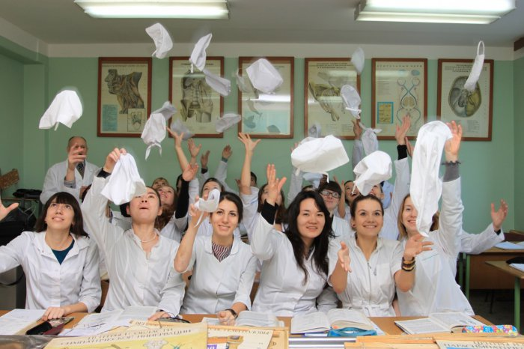
21 декабря в 17.00 в актовом зале 3-го учебного корпуса состоится долгожданное для всех первокурсников событие - Праздник Белого Халата!
В конкурсе традиционно будут соревноваться команды всех факультетов университета: лечебно-профилактического, педиатрического, стоматологического, медико-профилактического, фармацевтического и психолого-социального.
Тематика мероприятия ежегодно варьируется. В этом году первокурсники готовятся представить свой факультет по теме "Ожившие полотна"
Для подготовки к празднику болельщикам предлагают познакомиться с картинами русских художников-передвижников, по мотивам которых команды-участницы готовят свои конкурсные выступления. Уже готовы современные вариации «Богатырей», «Охотников на привале», «Взятия снежного городка», «Хоровода в селе» и другие.

6. Уральский государственный юридический университет приглашает на Дни открытых дверей:
22.01.2017 года – адрес проведения: г. Екатеринбург, ул. Колмогорова, 54
    - а – адрес проведения: г. Екатеринбург, ул. Комсомольская, 21
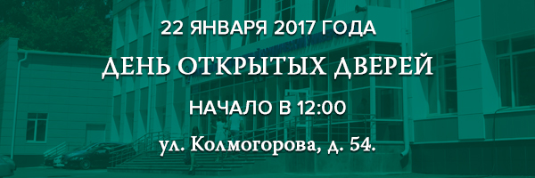

  - Институт инженерно-педагогического образования РГППУ приглашает абитуриентов!

Специальности бакалавриата:
Информационные системы и технологии
профиль Информационные технологии в медиаиндустрии
форма обучения Очная, Заочная
вступительные испытания Русский язык; Математика; Информатика и ИКТ

Прикладная информатика
профиль Информационная безопасность
форма обучения Очная, Заочная
вступительные испытания Русский язык; Математика; Информатика и ИКТ

Профессиональное обучение (по отраслям)
профиль Подъемно-транспортные, строительные и дорожные машины
форма обучения Очная, Заочная
вступительные испытания Русский язык; Математика; Обществознание

Профессиональное обучение (по отраслям)
профиль Сервис и эксплуатация автомобильного транспорта
форма обучения Очная, Заочная
вступительные испытания Русский язык; Математика; Механика, термодинамика и электричество

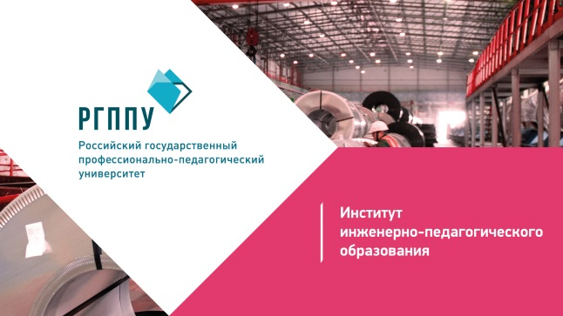
Профессиональное обучение (по отраслям)
профиль Сертификация, метрология и управление качеством в машиностроении
форма обучения Очная, Заочная
вступительные испытания Русский язык; Математика; Обществознание

Профессиональное обучение (по отраслям)
профиль Технологии и менеджмент в металлургических производствах
форма обучения Очная, Заочная
вступительные испытания Русский язык; Математика; Обществознание

Профессиональное обучение (по отраслям)
профиль Технологии и технологический менеджмент в сварочном производстве
форма обучения Очная
вступительные испытания Русский язык; Математика; Обществознание

Профессиональное обучение (по отраслям)
профиль Технология и оборудование машиностроения
форма обучения Очная, Заочная
вступительные испытания Русский язык; Математика; Физика

Профессиональное обучение (по отраслям)
профиль Энергетика
форма обучения Очная, Заочная
вступительные испытания Русский язык; Математика; Физика

  - Готовь сани летом, а школьные каникулы планируйте зимой

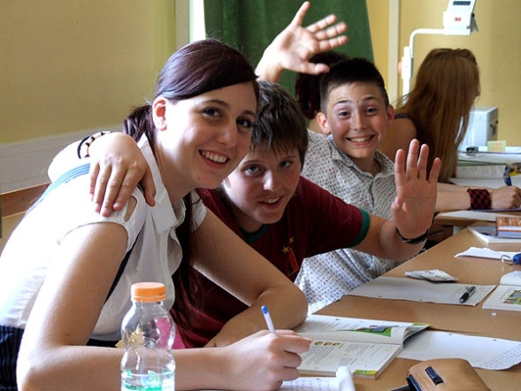
Каникулы за рубежом – это не только активный отдых и множество интересных впечатлений, но и возможность улучшить свои знания иностранного языка.

Неоспоримым преимуществом зарубежных летних языковых школ является разнообразие предлагаемых программ. При их составлении учитывается все: возраст детей, их интересы, личные особенности и, конечно, их потребности. Выбор зависит от того, какая цель стоит перед ребенком.

Кому-то необходимо подготовиться к поступлению в зарубежную школу или университет, кто-то хочет совместить учебу с отдыхом на море, кто-то мечтает посетить исторические места и побродить по музеям, кто-то не мыслит себя без спорта, музыки и танцев, - все это и многое другое ваши дети смогут получить, проведя каникулы за рубежом.

Если вы впервые планируете отправить ребенка за рубеж в международный лагерь, то конечно у вас появляется множество вопросов: в каком возрасте лучше отправить ребенка в поездку, как подобрать страну, школу и программу, в чем преимущество индивидуальной поездки или в составе группы с руководителем, какое проживание больше подойдет для моего ребенка – семья или резиденция, кто будет курировать ребенка в поездке и пр.

Екатеринбургский центр «Обучение за рубежом» приглашает посетить «День Открытых Дверей», на котором специалисты ответят вам на эти и другие вопросы и помогут подобрать наиболее подходящую программу для проведения летних каникул 2017 года.

Информация:

Мероприятие: День Открытых Дверей «Летние каникулы – 2017. Международные лагеря c изучением иностранных языков».

Дата: 22 декабря (четверг) 2016 г. с 11:00 до 18:00.

Адрес: г. Екатеринбург, ЦМТЕ, ул. Куйбышева, дом 44-Д. 8 этаж, офис 806 (вход с ул. Белинского).

Тел. (343) 3-808-444

